Těšíme se do školy

Ahoj děti,
blíží se čas zápisu do 1. třídy, proto si teď pojďme zopakovat vše, co by mohl už každý „skoroškolák“ zvládnout Připravila jsem si pro vás několik úkolů, které vám pomůžou vše si před zápisem zopakovat. Tak pojďme do toho

- Pověz celé své jméno a adresa bydliště

- Pamatuješ si také jména obou rodičů?

- To je barev!! Poznáš, která je která? A co jejich odstíny?

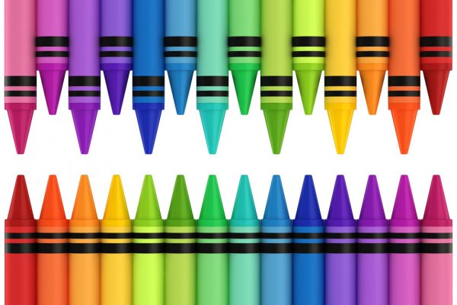

- Už se sám/sama zapnu
Umíš už zapnout knoflíky, zip a zavázat tkaničky? Pokud ano, ráda uvidím i nějakou fotečku!!
- Poznáš geometrické tvary?
Pokud znáš i ty modré a fialový, tak to už bys měl/a jít k zápisu do 2. třídy

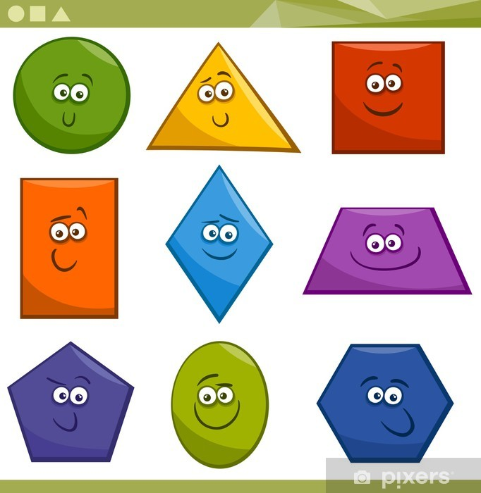

- Ouška mám jako rys!!
Slyšíš v těchto slovech danou hlásku? Hledej v nich R, K, A, M, L a E
ŘEDITEL KNIHA TŘÍDA PERO
PRAVÍTKO LAVICE SPOLUŽÁK TĚLOCVIK
VÝUKA UČITEL ŠKOLA LEPIDLO
ŽIDLE MATEMATIKA PENÁL AKTOVKA

- A počítat už taky umím!!
Zvládneš napočítat od 1 do 10?
A co od 6 do 1?
Máš 5 kuliček hroznového vína. kolik jich musíš sníst, aby Ti zbyly 2?

- Říkanka či písnička
U zápisu se Tě budou ptát, zdali znáš nějakou říkanku či písničku. Pokud si nemůžeš honem na žádnou vzpomenout, zkus se naučit tuto

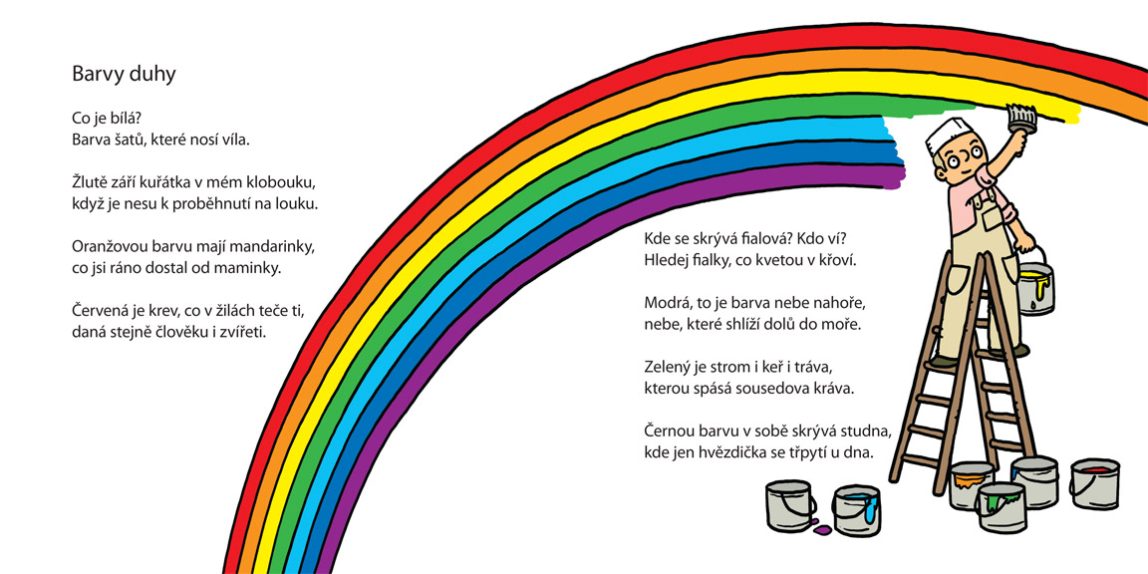

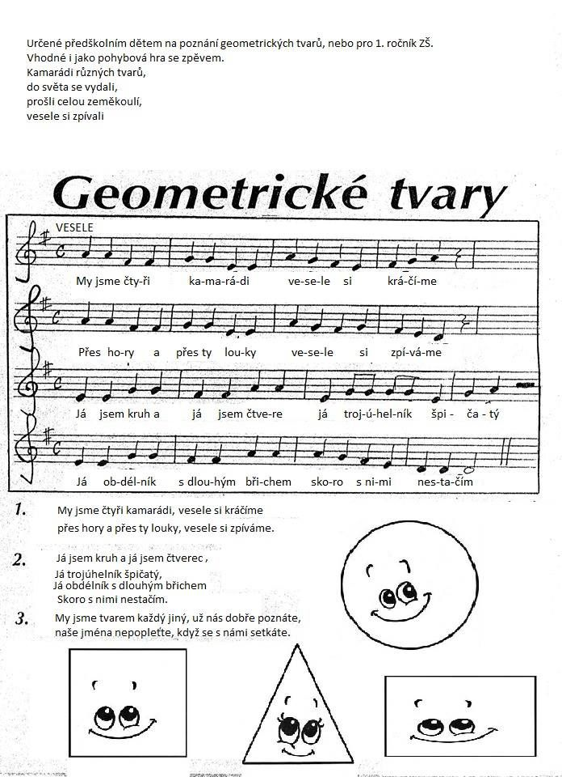

- Umím stříhat, lepit, kreslit, pastelek se nebojím
Vyber si alespoň 3 pracovní listy, které Tě nejvíce zaujaly a pokus se je vyplnit Mě nejvíce bavil „Nesmyslov“, který Tebe?

- Až budeš mít hotovo, tak si napiš tu největší jedničku s hvězdičkou, jakou dokážeš!! Tu si totiž zasloužíš
